道诚一期（2013年中山悦创项目）

2018年12月监管报告

项目名称：悦盈城市花园
委托方：道诚（上海）股权投资基金管理有限公司
受托方：北京康正国际资产评估有限公司
监管人员：刘运韬、高小萌
日期：二零一九年一月十日
目录

1重大事件的披露 2
2销售进度 3
2.1 待售商铺情况 4
2.2项目照片 4
3资金的使用情况 6
4印章、证照使用情况 10
5 销售合同签订情况 15

为了方便阅读之目的，本报告中将部分名称简写为：
·悦创：中山市悦创房地产投资有限公司
·悦恒：中山市悦恒商业管理有限公司
·悦腾：中山市悦腾房地产投资有限公司
·盈富达：中山市盈富达房地产开发有限公司
·康正：北京康正国际资产评估有限公司
·世安：中山市世安机电安装工程有限公司

1重大事件的披露
12月1日，悦创、悦恒委托深圳市柏润投资有限公司代理策划销售项目裙楼商铺：
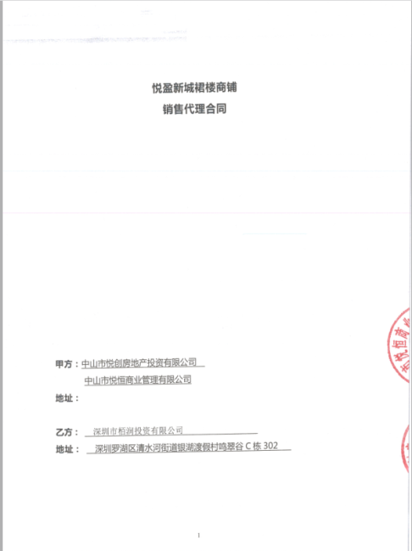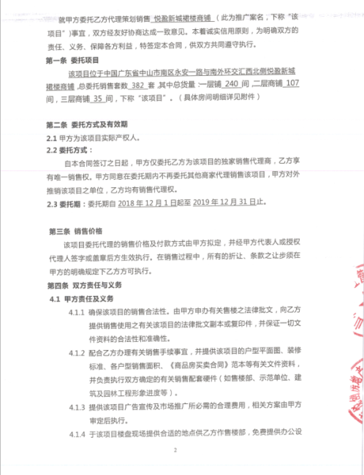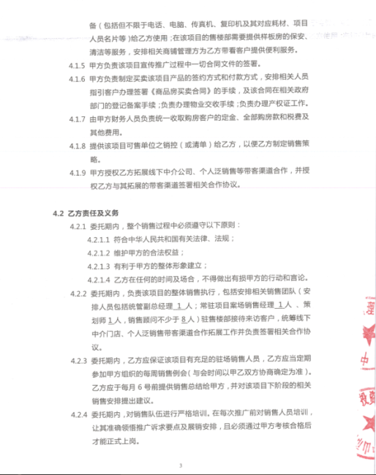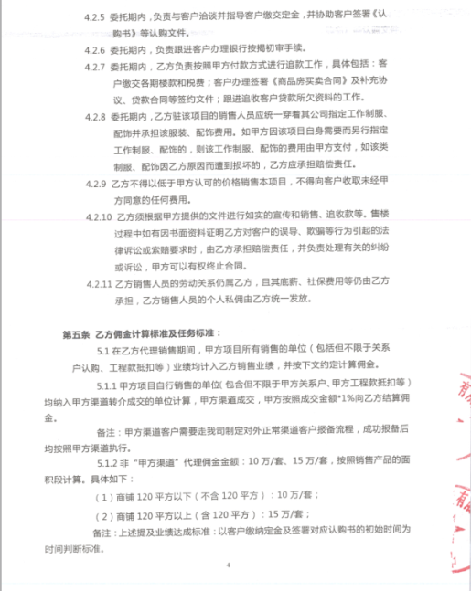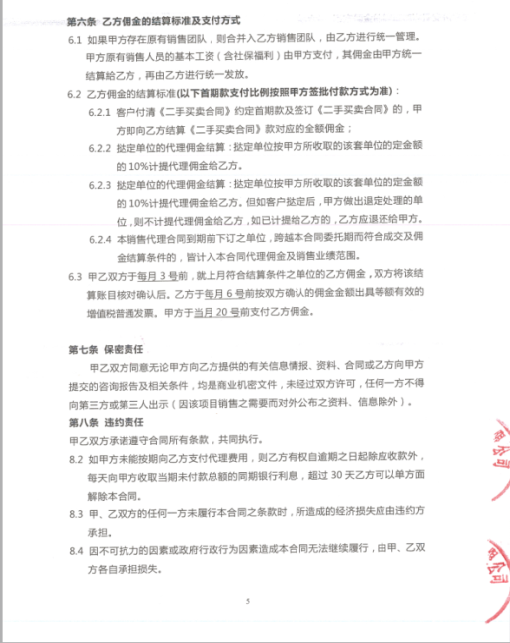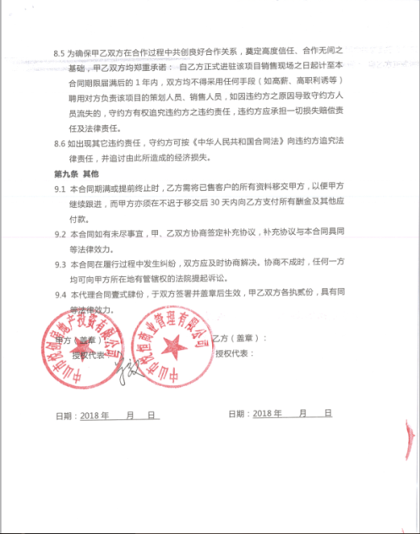

2销售进度
截至2018年12月31日，项目已售商品房3153套，其中已签约3144套，未签约9套；已售写字楼90套，其中已签约84套，未签约6套；已售车位2143个，其中已签约2101套，未签约42套。累计未售商品房14套，累计未售写字楼129套，累计未售车位1054套。

2.1 待售商铺情况
悦创名下商铺138套，悦恒名下商铺402套，共计540套。产权面积共61,622.23㎡.预期销售平均价格21,088元/㎡，物业市值共计约1,299,489,586元，销售最低平均价格19,612元/㎡，物业最低市值共计约1,208,535,175元。商铺预定诚意金为50,000元/套。截至2018年12月31日，商铺已认购30套，其中已签约20套，未签约10套。签约金额共计24,587,236元。

2.2项目照片（2018年12月31日）
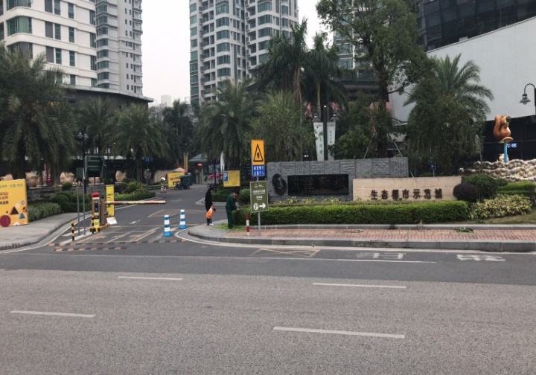 | 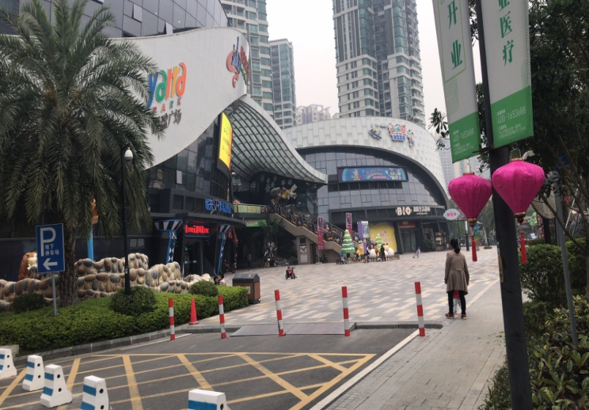
项目主入口 | 悦盈广场
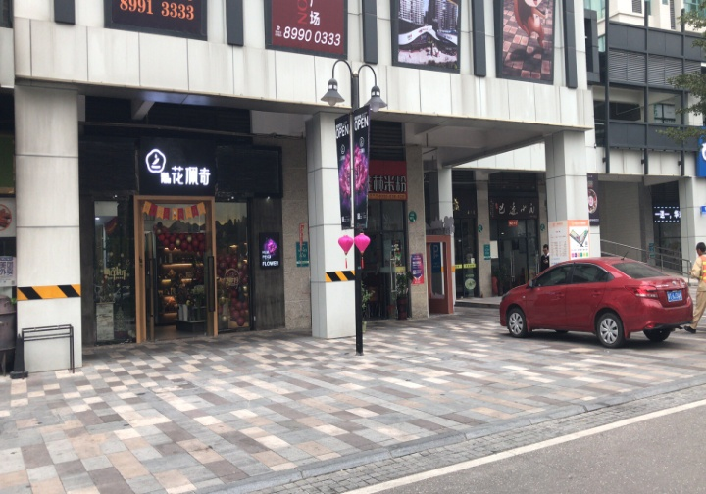 | 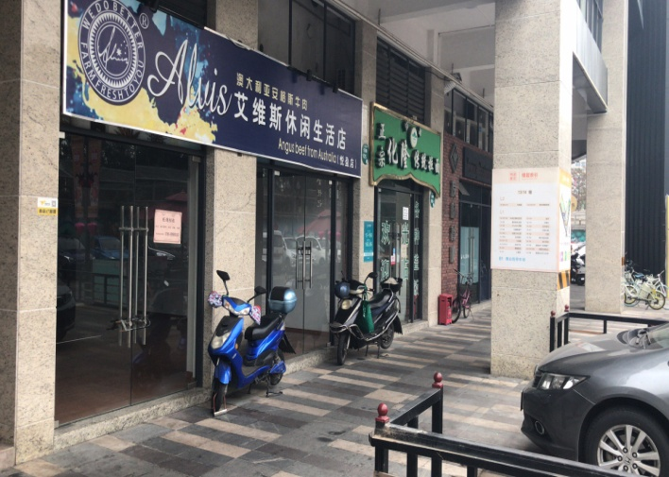
项目一期已租售商铺 | 项目一期待租售商铺
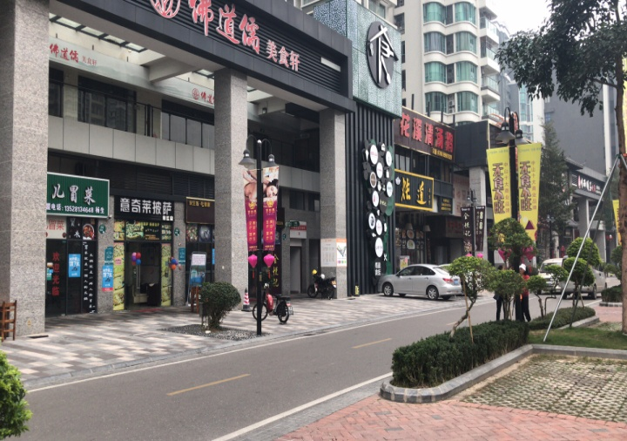 | 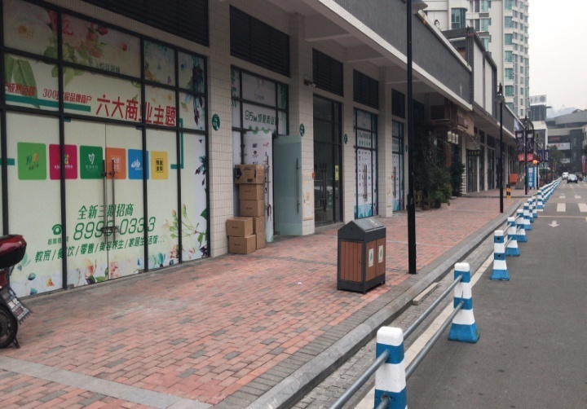
项目二期已租售商铺 | 项目二期待租售商铺
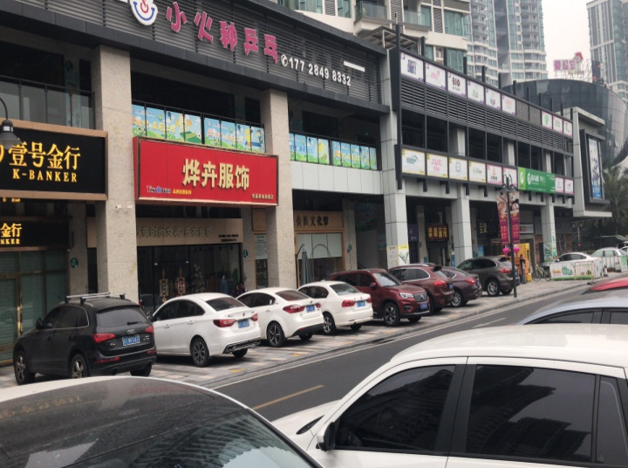 | 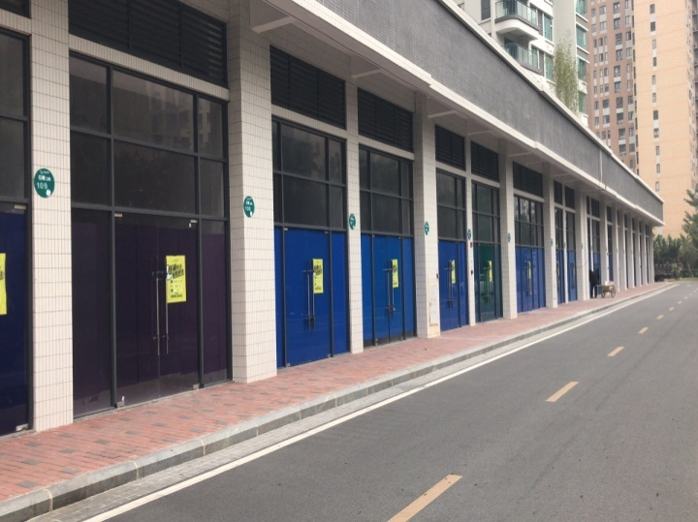
项目三期已租售商铺 | 项目三期待租售商铺
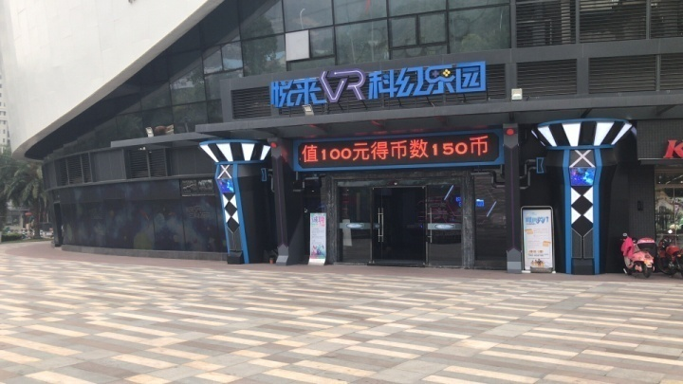 | 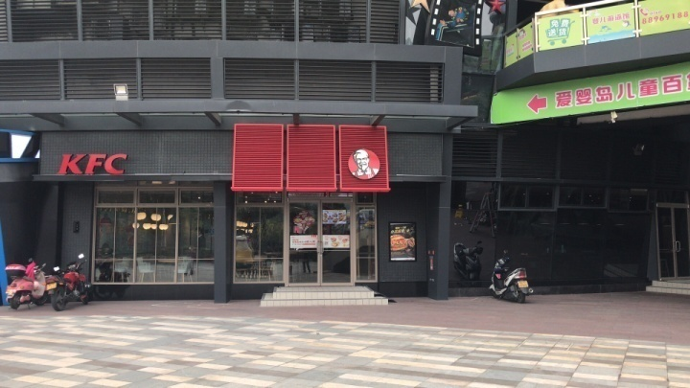
项目12月新开VR馆 | 项目元旦新开KFC
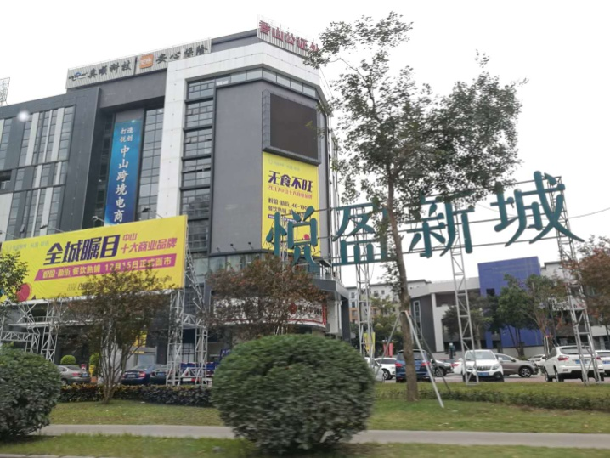 | 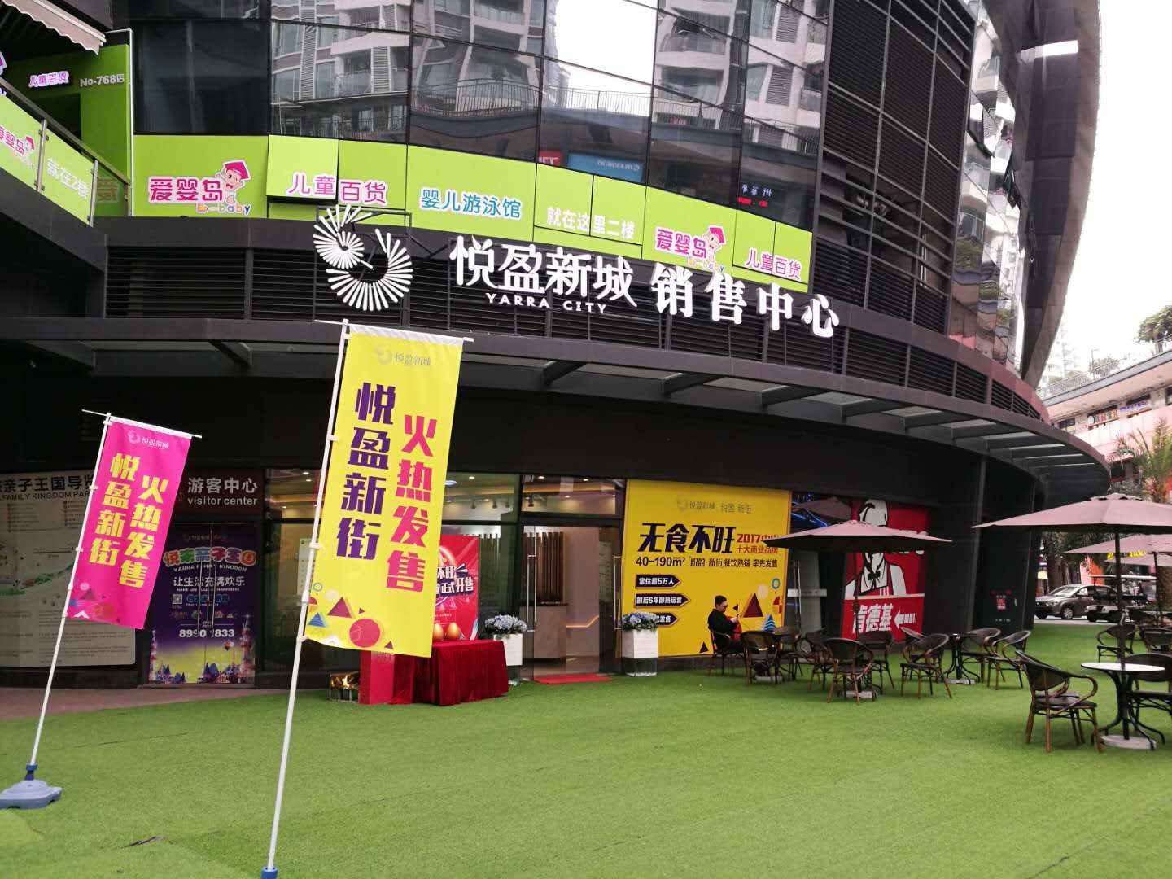
项目写字楼 | 项目销售中心

3资金的使用情况
悦创资金使用情况登记表
序号 | 日期 | 付款金额（元） | 付款行 | 支票号 (u盾） | 收款单位 | 用款事由 | 使用部门 | 费用归属
1 | 2018/12/5 | 20,000.00 | 农商 | U | 永善县码头镇财政所代管资金账户 | 对结对贫困村“烟坪村”的帮扶资金 | 财务部 | 管理费
2 | 2018/12/6 | 12,960.00 | 农商 | U | 中山市高原生商贸有限公司 | 付高原商贸销售业务费 | 营销部 | 营销费
3 | 2018/12/6 | 1,790.00 | 农商 | U | 待报解预算收入-暂挂户 | 办证费用 | 营销部 | 营销费
4 | 2018/12/10 | 1,093,798.06 | 中行 | U | 国家税务总局南区分局 | 应缴2018年11月增值税费 | 财务部 | 财务费
5 | 2018/12/10 | 2,886.71 | 中行 | U | 中国电信股份有限公司中山份公司 | 付11月办公室固话费 | 行政人事部 | 管理费
6 | 2018/12/10 | 217.00 | 中行 | U | 广东省广播电视网络股份有限公司中山分公司 | 付12月有线电视费 | 行政人事部 | 管理费
7 | 2018/12/10 | 4,412.43 | 中行 | U | 广东省广播电视网络股份有限公司中山分公司 | 付供电公司11月份电费 | 行政人事部 | 管理费
8 | 2018/12/11 | 6,402.01 | 农商 | U | 姜饶保、范丽萍，刘杰 | 付12月员工宿舍租金 | 行政人事部 | 管理费
9 | 2018/12/11 | 65.52 | 农商 | U | 姜饶保 | 付11月宿舍水电燃气费用 | 行政人事部 | 管理费
10 | 2018/12/11 | 5,000.00 | 农商 | U | 中山市三乡镇高桥办公设备服务中心 | 支付11月复印费 | 行政人事部 | 管理费
11 | 2018/12/11 | 80.00 | 农商 | U | 中山市西区众城电脑商行 | 支付电脑维修费 | 行政人事部 | 管理费
12 | 2018/12/11 | 675.00 | 农商 | U | 中山市石岐区仙湖水族馆 | 鱼缸费用 | 行政人事部 | 管理费
13 | 2018/12/11 | 1,400.00 | 农商 | U | 黄伟波 | 餐费（接待市政府江主任等人） | 开发部 | 接待费
14 | 2018/12/11 | 485.00 | 农商 | U | 黄伟波 | 餐费（接待南区领导） | 开发部 | 接待费
15 | 2018/12/11 | 1,065.70 | 农商 | U | 黄伟波 | 餐费（接待南区住建刘局等人） | 开发部 | 接待费
16 | 2018/12/11 | 1,081.00 | 农商 | U | 中国邮政速递物流股份有限公司中山市分公司 | 2018年11月快递用款 | 行政人事部 | 管理费
17 | 2018/12/11 | 240.00 | 农商 | U | 谭燕妮 | 女生宿舍生活用品 | 行政人事部 | 管理费
18 | 2018/12/11 | 898.00 | 农商 | U | 吴燕雄 | 车辆维修费 | 行政人事部 | 管理费
19 | 2018/12/11 | 1,250.90 | 农商 | U | 中山市述禾文体用品有限公司 | 2018年11月办公用品用款 | 行政人事部 | 管理费
20 | 2018/12/11 | 404.00 | 农商 | U | 中山市述禾文体用品有限公司 | 2018年10~11月印刷用品用款 | 行政人事部 | 管理费
21 | 2018/12/11 | 3,362.00 | 农商 | U | 黄荣海 | 车辆维修费 | 行政人事部 | 管理费
22 | 2018/12/11 | 913.00 | 农商 | U | 刘锦行 | 业务招待费 | 财务部 | 招待费
23 | 2018/12/11 | 3,204.00 | 农商 | U | 高家权 | 集体团建-企业文化活动费用 | 行政人事部 | 管理费
24 | 2018/12/11 | 4,279.00 | 农商 | U | 郑子贤 | 业务费 | 财务部 | 管理费
25 | 2018/12/12 | 49,357.57 | 中行 | U | 税局南区税务分局 | 缴纳员工2018年11个人所得税费 | 财务部 | 财务费
26 | 2018/12/12 | 185.00 | 中行 | U | 中国银行中山环城支行 | 付超额提现手续费和跨行转账手续费 | 财务部 | 财务费
27 | 2018/12/12 | 60,949.53 | 中行 | U | 中山市税务局南区税局 | 缴纳员工2018年12月社保费用 | 财务部 | 财务费
28 | 2018/12/12 | 999.00 | 中行 | U | 汪星 | 差旅费 | 董事办 | 管理费
29 | 2018/12/12 | 5,900.00 | 农商 | U | 中山市君尚广告策划有限公司 | 11月物料制作费 | 营销部 | 营销费
30 | 2018/12/12 | 15,000.00 | 农商 | U | 中山市好而美清洁服务有限公司 | 11月份三期商业清洁服务费用 | 营销部 | 管理费
31 | 2018/12/12 | 15,763.00 | 农商 | U | 中山市东区欢喜广告工程部 | 11月广告氛围布置 | 营销部 | 营销费
32 | 2018/12/12 | 34,050.00 | 农商 | U | 广州智维展示有限公司 | 2018年11月份悦盈新城商铺沙盘设计与安装 | 营销部 | 营销费
33 | 2018/12/12 | 1,427.75 | 农商 | U | 刘楚君 | 代交转介费开票税金（悦创天地908卡） | 财务部 | 财务费
34 | 2018/12/12 | 1,047.00 | 农商 | U | 曾秀梅 | 餐费（刘总、宋总、郑总接待销售单位“云策”） | 董事办 | 招待费
35 | 2018/12/17 | 100.00 | 中行 | U | 工行南区支行 | 付对公跨行转账手续费 | 财务部 | 财务费
36 | 2018/12/17 | 131,255.76 | 中行 | U | 国家税务总局中山市税务局 | 缴纳2018年11月增值税附加费（城建税及附加） | 财务部 | 财务费
37 | 2018/12/17 | 50,000.00 | 中行 | U | 国家税务总局中山市税务局 | 缴纳2018年11月土地增值税款 | 财务部 | 财务费
38 | 2018/12/18 | 1,000,000.00 | 兴业 | U | 东莞信托有限公司（恒信中山悦创） | 支付东莞信托贷款利息 | 财务部 | 财务费
39 | 2018/12/18 | 123,479.42 | 中行 | U | 邹雨萍 | 付悦创天地730卡过户相关税费 | 财务部 | 财务费
40 | 2018/12/19 | 17,300,000.00 | 兴业 | U | 上海道诚一期股权投资中心（有限合伙） | 还道诚借款和利息 | 财务部 | 财务费
41 | 2018/12/19 | 1,000,000.00 | 兴业 | U | 东莞信托有限公司（恒信中山悦创） | 支付东莞信托贷款利息 | 财务部 | 财务费
42 | 2018/12/19 | 12,060.00 | 中信 | U | 待报解预算收入-暂挂户 | 办证费用 | 营销部 | 营销费
43 | 2018/12/24 | 1,316.00 | 农商 | U | 中山市第二自然园艺有限公司 | 绿化用款 | 行政人事部 | 管理费
44 | 2018/12/24 | 6,480.00 | 农商 | U | 中山市阳明贸易商行 | 接待费用（红酒） | 董事办 | 接待费
45 | 2018/12/24 | 13,760.00 | 农商 | U | 中山市盛高贸易商行 | 酒（董事办用酒） | 董事办 | 接待费
46 | 2018/12/24 | 400.00 | 农商 | U | 中山市金诺环境卫生管理有限公司 | 劳务费（仓库物料搬运清理费） | 营销部 | 管理费
47 | 2018/12/24 | 4,293.00 | 农商 | U | 中山市臻品文化传播有限公司 | LED租用费用（旅游文化节舞台使用） | 策划部 | 管理费
48 | 2018/12/24 | 24,000.00 | 农商 | U | 中国石化销售有限公司广东中山石油分公司 | 2018年12月公司车辆用款 | 行政人事部 | 管理费
49 | 2018/12/24 | 25,347.40 | 农商 | U | 中山市南区泰源饮食店 | 2018年11月饭堂用款 | 行政人事部 | 管理费
50 | 2018/12/24 | 500.00 | 农商 | U | 中山市南区创艺广告工程部 | 设计费用，铁牌 | 行政人事部 | 管理费
51 | 2018/12/24 | 1,944.00 | 农商 | U | 吴燕雄 | 餐费 | 采购部 | 管理费
52 | 2018/12/24 | 347.00 | 农商 | U | 吴燕雄 | 高速通行费 | 采购部 | 管理费
53 | 2018/12/24 | 222.50 | 农商 | U | 吴燕雄 | 购买礼炮，金蛋 | 采购部 | 管理费
54 | 2018/12/24 | 636.59 | 农商 | U | 吴燕雄 | 购买电水壶，水果，茶包等策划宣传用 | 采购部 | 管理费
55 | 2018/12/24 | 72.00 | 农商 | U | 吴燕雄 | 购纸巾盒 | 采购部 | 管理费
56 | 2018/12/24 | 343.50 | 农商 | U | 吴燕雄 | 购烟灰缸 | 采购部 | 管理费
57 | 2018/12/24 | 1,200.00 | 农商 | U | 吴燕雄 | 购小家电一批 | 采购部 | 管理费
58 | 2018/12/24 | 930.00 | 农商 | U | 吴燕雄 | 公司车辆洗车费 | 行政人事部 | 管理费
59 | 2018/12/24 | 4,270.00 | 农商 | U | 吴燕雄 | 车辆维修费 | 行政人事部 | 管理费
60 | 2018/12/24 | 1,488.00 | 农商 | U | 吴燕雄 | 车辆维修费 | 行政人事部 | 管理费
61 | 2018/12/24 | 920.00 | 农商 | U | 许杏芳 | 餐费（买香烟送礼） | 开发部 | 招待费
62 | 2018/12/24 | 4,000.00 | 农商 | U | 许杏芳 | 餐费（旅游局和东区办事处领导） | 开发部 | 招待费
63 | 2018/12/24 | 2,998.23 | 农商 | U | 高家权 | 员工食堂燃气费 | 行政人事部 | 管理费
64 | 2018/12/24 | 719.00 | 农商 | U | 刘锦行 | 业务招待费 | 财务部 | 招待费
65 | 2018/12/24 | 371.00 | 农商 | U | 谭燕妮 | 晾衣架（高管宿舍用） | 行政人事部 | 管理费
66 | 2018/12/24 | 2,800.00 | 农商 | U | 中山市第二自然园艺有限公司 | 2018年12月绿化用款 | 行政人事部 | 管理费
67 | 2018/12/24 | 1,125.00 | 农商 | U | 中山市东区雅湖饮水商行 | 2018年11月饮用水用款 | 行政人事部 | 管理费
68 | 2018/12/24 | 16,275.00 | 农商 | U | 中山市悦信信息科技有限公司 | 支付第四季度（10~12月）电脑弱电维护费 | 行政人事部 | 管理费
69 | 2018/12/24 | 2,070.00 | 农商 | U | 待报解预算收入-暂挂户 | 办证费用 | 营销部 | 管理费
70 | 2018/12/24 | 6,168.25 | 农商 | U | 张莹莹 | 写字楼908卡转介费 | 运营部 | 营运费
71 | 2018/12/29 | 10,000,000.00 | 农商 | U | 中信银行中山分行 | 还中信银行贷款 | 财务部 | 财务费
总计 | 31,093,439.83
注：中山市悦创房地产投资有限公司各银行账户余额明细见附件。

悦恒资金使用情况登记表
序号 | 日期 | 付款金额（元） | 付款行 | 支票号 (u盾） | 收款单位 | 用款事由 | 使用部门 | 费用归属
1 | 2018/12/18 | 815.00 | 中行 | U | 中山市南区创艺广告工程部 | 立地牌制作合同 | 运营部 | 营运费
2 | 2018/12/18 | 190,000.00 | 中行 | U | 中山市世安机电安装工程有限公司 | 支付世安往来款 | 财务部 | 财务费
3 | 2018/12/21 | 881,990.20 | 中信 | U | 中信银行中山分行营业部 | 还中信银行利息 | 财务部 | 财务费
4 | 2018/12/21 | 526,596.47 | 中信 | U | 中信银行中山分行营业部 | 还中信银行利息 | 财务部 | 财务费
5 | 2018/12/21 | 77,923.68 | 中信 | U | 中信银行中山分行营业部 | 还中信银行利息 | 财务部 | 财务费
6 | 2018/12/21 | 406,379.05 | 中信 | U | 中信银行中山分行营业部 | 还中信银行利息 | 财务部 | 财务费
7 | 2018/12/21 | 352,631.98 | 中信 | U | 中信银行中山分行营业部 | 还中信银行利息 | 财务部 | 财务费
8 | 2018/12/21 | 200,306.59 | 中信 | U | 中信银行中山分行营业部 | 还中信银行利息 | 财务部 | 财务费
9 | 2018/12/28 | 210,000.00 | 中行 | U | 中山市景达园林绿化工程有限公司 | 支付景达往来款 | 财务部 | 财务费
10 | 2018/12/28 | 20,000.00 | 中行 | U | 中山市景达园林绿化工程有限公司 | 支付景达往来款 | 财务部 | 财务费
总计 | 2,866,642.97

4印章、证照使用情况
对于印章的使用，悦创、悦恒等工作人员严格按照监管计划及后续用章/印流程约定，履行印章使用流程，并通过相关负责人审批，给予盖章。各印鉴使用具体情况详见公章/合同章使用情况表：
悦创公章用印登记台帐
序号 | 日期 | 数量 | 用印事由 | 使用部门 | 经办人 | 审批单号
1 | 2018/12/3 | 2份 | 2018年土地使用税纳税申报表 | 财务部 | 冯纪蕊，刘运韬 | 悦创-2018-12-001
2 | 2018/12/3 | 1套+1页 | 车位合同3-575，不动产登记查询查档资料 | 营销部 | 冯纪蕊，刘运韬 | 悦创-2018-12-002
3 | 2018/12/4 | 1份+一式四份 | 车位2-262终止合同协议，6-1-2603贷款合同 | 营销部 | 冯纪蕊，刘运韬 | 悦创-2018-12-003
4 | 2018/12/4 | 一套 | 华兴银行开户资料 | 财务部 | 冯纪蕊，刘运韬 | 悦创-2018-12-004
5 | 2018/12/4 | 30份 | 办理水电业务代办人身份证复印件 | 商业运营部 | 冯纪蕊，刘运韬 | 悦创-2018-12-005
6 | 2018/12/5 | 6份 | 1-618/619车位合同，写字楼906/907卡合同 | 营销部 | 冯纪蕊，刘运韬 | 悦创-2018-12-006
7 | 2018/12/5 | 40份 | 欠费停电通知书 | 商业运营部 | 冯纪蕊，刘运韬 | 悦创-2018-12-007
8 | 2018/12/5 | 8份 | 6-2-104、105用电受理回执+申请+供电合同 | 商业运营部 | 冯纪蕊，刘运韬 | 悦创-2018-12-008
9 | 2018/12/6 | 3套 | 减少抵押申请书，租赁合同复印件，租金流水 | 财务部 | 冯纪蕊，刘运韬 | 悦创-2018-12-009
10 | 2018/12/7 | 4套+12份 | 写字楼314、315卡过户，6-1-2704合同，申请表 | 营销部 | 冯纪蕊，刘运韬 | 悦创-2018-12-010
11 | 2018/12/7 | 5页 | 更改公司名称证明；营业执照复印件 | 悦盈物业 | 冯纪蕊，刘运韬 | 悦创-2018-12-011
12 | 2018/12/7 | 57份+4套 | 房屋申请表，6-1-1905合同，6-1-902申请表 | 营销部 | 冯纪蕊，刘运韬 | 悦创-2018-12-012
13 | 2018/12/7 | 18份 | 316、822之一、822之二合同附件 | 商业运营部 | 冯纪蕊，刘运韬 | 悦创-2018-12-013
14 | 2018/12/11 | 2份 | 工资表，盘 | 财务部 | 冯纪蕊，刘运韬 | 悦创-2018-12-014
15 | 2018/12/11 | 2页 | 报表说明及商铺明细（三期） | 财务部 | 冯纪蕊，刘运韬 | 悦创-2018-12-015
16 | 2018/12/11 | 62份 | 悦创收费单 | 商业运营部 | 冯纪蕊，刘运韬 | 悦创-2018-12-016
17 | 2018/12/11 | 2份 | 工行支票作废（73649528、72649530） | 财务部 | 冯纪蕊，刘运韬 | 悦创-2018-12-017
18 | 2018/12/11 | 3份 | 委托收款书（车位款） | 财务部 | 冯纪蕊，刘运韬 | 悦创-2018-12-018
19 | 2018/12/11 | 共4份 | 3栋204-206悦恒-悦创办证合同+房产证 | 商业运营部 | 冯纪蕊，刘运韬 | 悦创-2018-12-019
20 | 2018/12/11 | 1页+12份 | 写字楼908卡租金单；314-315合同+附件 | 商业运营部 | 冯纪蕊，刘运韬 | 悦创-2018-12-020
21 | 2018/12/11 | 一式两份 | 广告整合推广服务合同 | 营销部 | 冯纪蕊，刘运韬 | 悦创-2018-12-021
22 | 2018/12/12 | 2套+3份 | 住建报送表；3-500车位，6-1-2104住宅合同，情况说明 | 营销部 | 冯纪蕊，刘运韬 | 悦创-2018-12-022
23 | 2018/12/12 | 1页+2份 | 写字楼325卡用电回执；727卡同意转借场地证明 | 商业运营部 | 冯纪蕊，刘运韬 | 悦创-2018-12-023
24 | 2018/12/13 | 1 | 支票（73649534） | 财务部 | 冯纪蕊，刘运韬 | 悦创-2018-12-024
25 | 2018/12/13 | 1份+4套 | 地产授权委托书；6-1-605合同，1-834/835合同，1-973/974合同，3-130合同 | 营销部 | 冯纪蕊，刘运韬 | 悦创-2018-12-025
26 | 2018/12/13 | 3份 | 解押申请，保证担保书 | 财务部 | 冯纪蕊，刘运韬 | 悦创-2018-12-026
27 | 2018/12/13 | 共26份 | 6-108、6-106-107、6-101、6-104用电回执+申请+合同；730卡解除协议 | 商业运营部 | 冯纪蕊，刘运韬 | 悦创-2018-12-027
28 | 2018/12/14 | 6份 | 提款申请、银行流水、收入明细、国土截图、买卖合同、报表 | 财务部 | 冯纪蕊，刘运韬 | 悦创-2018-12-028
29 | 2018/12/17 | 1套 | 车位3-332合同 | 营销部 | 冯纪蕊，刘运韬 | 悦创-2018-12-029
30 | 2018/12/17 | 1 | 支票（38401084） | 财务部 | 冯纪蕊，刘运韬 | 悦创-2018-12-030
31 | 2018/12/18 | 1套 | 东亚银行车位准入相关资料（含明细） | 财务部 | 冯纪蕊，刘运韬 | 悦创-2018-12-031
32 | 2018/12/18 | 4套 | 不动产登记、5-105/106卡合同、车位3-226、3-516合同 | 营销部 | 冯纪蕊，刘运韬 | 悦创-2018-12-032
33 | 2018/12/18 | 3本 | 空白收据（10004631-1000495、1000529-1000561、1000496-1000528） | 财务部 | 冯纪蕊，刘运韬 | 悦创-2018-12-033
34 | 2018/12/18 | 共16份 | 悦创天地410-413卡办证合同+房产证 | 商业运营部 | 冯纪蕊，刘运韬 | 悦创-2018-12-034
35 | 2018/12/20 | 1059份+3套 | 不动产登记申请表、6-2-102、6-1-1904、6-1-1804合同 | 营销部 | 冯纪蕊，刘运韬 | 悦创-2018-12-035
36 | 2018/12/20 | 10页 | 农行借表文件，银行借表 | 营销部 | 冯纪蕊，刘运韬 | 悦创-2018-12-036
37 | 2018/12/20 | 2页 | 说明 | 财务部 | 冯纪蕊，刘运韬 | 悦创-2018-12-037
38 | 2018/12/20 | 一套 | 1~3期车位可售明细 | 财务部 | 冯纪蕊，刘运韬 | 悦创-2018-12-038
39 | 2018/12/20 | 共27份 | 304-307办理水电表合同+资料；3栋102、104、202-206房产证 | 商业运营部 | 冯纪蕊，刘运韬 | 悦创-2018-12-039
40 | 2018/12/21 | 各一份 | 中信银行信息登记表+公司章程 | 财务部 | 冯纪蕊，刘运韬 | 悦创-2018-12-040
41 | 2018/12/21 | 9套+2页 | 送住建局文件，商铺12-2-119卡，车位2-647，住宅6-1-1803，6-2-1605，8-2504，3-1103，3-1104，3-988，6-1-603合同 | 营销部 | 冯纪蕊，刘运韬 | 悦创-2018-12-041
42 | 2018/12/24 | 4份 | 原悦创天地304-322卡地址迁移至923卡之三合同+房产证 | 商业运营部 | 冯纪蕊，刘运韬 | 悦创-2018-12-042
43 | 2018/12/24 | 4份 | 悦创天地727卡办证合同；11月物料合同+清单 | 商业运营部 | 冯纪蕊，刘运韬 | 悦创-2018-12-043
44 | 2018/12/24 | 631份+4份+3套 | 车位办证资料+机读资料+二期车位办证+车位1-478/479，2-331合同+住宅6-1-2101合同 | 营销部 | 冯纪蕊，刘运韬 | 悦创-2018-12-044
45 | 2018/12/24 | 各一式两份 | 电脑维护服务合同+弱电工程维保合同 | 行政人事部 | 冯纪蕊，刘运韬 | 悦创-2018-12-045
46 | 2018/12/26 | 4份 | 微信公众平台广告授权服务合同 | 营销部 | 冯纪蕊，刘运韬 | 悦创-2018-12-046
47 | 2018/12/26 | 4页 | 委托书 | 财务部 | 冯纪蕊，刘运韬 | 悦创-2018-12-047
48 | 2018/12/27 | 2份 | 6幢1座105卡办证，转租证明 | 商业运营部 | 冯纪蕊，刘运韬 | 悦创-2018-12-048
49 | 2018/12/27 | 4份 | 悦创天地319-322卡转租证明 | 商业运营部 | 冯纪蕊，刘运韬 | 悦创-2018-12-049
50 | 2018/12/27 | 共24份 | 2-103用电回执+申请+合同；写字楼304、305、307卡，写字楼306卡合同+附件+房产证 | 商业运营部 | 冯纪蕊，刘运韬 | 悦创-2018-12-050
51 | 2018/12/28 | 400份+2套 | 住宅授权委托书，车位授权委托书，住宅6-1-101合同，车位3-523合同 | 营销部 | 冯纪蕊，刘运韬 | 悦创-2018-12-051
52 | 2018/12/28 | 1套 | 委托书，农商行按揭续期 | 财务部 | 冯纪蕊，刘运韬 | 悦创-2018-12-052
53 | 2018/12/28 | 2份 | 悦恒提前还款申请 | 财务部 | 冯纪蕊，刘运韬 | 悦创-2018-12-053
54 | 2018/12/28 | 2份 | 委托书 | 财务部 | 冯纪蕊，刘运韬 | 悦创-2018-12-054
悦恒公章用印登记台帐
序号 | 日期 | 数量 | 用印事由 | 使用部门 | 经办人 | 审批单号
1 | 2018/12/3 | 5页 | 办理微信公众号转移所需的申请函，营业执照复印件，委托人及委托人身份证复印件 | 旅游公司 | 冯纪蕊，刘运韬 | 悦恒-2018-12-001
2 | 2018/12/4 | 25份 | 13-116卡合同+附件+房产证，品优解除协议 | 商业运营部 | 冯纪蕊，刘运韬 | 悦恒-2018-12-002
3 | 2018/12/4 | 3份 | 微信公众号迁移申请函 | 商业运营部 | 冯纪蕊，刘运韬 | 悦恒-2018-12-003
4 | 2018/12/5 | 241份 | 悦恒12月收费通知单 | 商业运营部 | 冯纪蕊，刘运韬 | 悦恒-2018-12-004
5 | 2018/12/5 | 28份 | 11-203、204卡回执+申请+供电合同；13栋210、204、203、202、201卡写字楼22卡回执+申请+供电合同 | 商业运营部 | 冯纪蕊，刘运韬 | 悦恒-2018-12-005
6 | 2018/12/6 | 1份 | 保证担保书 | 财务部 | 冯纪蕊，刘运韬 | 悦恒-2018-12-006
7 | 2018/12/7 | 共30份 | 写字楼130，519-520，13-105解除协议；工作联系单；14-101卡合同+附件 | 商业运营部 | 冯纪蕊，刘运韬 | 悦恒-2018-12-007
8 | 2018/12/7 | 共9份 | 商铺租赁合同（10幢14-17卡、10幢10-13卡、10幢05卡、10幢09卡，3幢204-206卡） | 商业运营部 | 冯纪蕊，刘运韬 | 悦恒-2018-12-008
9 | 2018/12/11 | 2页+1份 | 还款计划表（4180万，7630万），公司章程 | 财务部 | 冯纪蕊，刘运韬 | 悦恒-2018-12-009
10 | 2018/12/11 | 1套 | 特约商户受理银联卡业务协议签约表 | 财务部 | 冯纪蕊，刘运韬 | 悦恒-2018-12-010
11 | 2018/12/11 | 一式两份 | 10幢-10-13卡、05卡、09卡房产证复印件 | 商业运营部 | 冯纪蕊，刘运韬 | 悦恒-2018-12-011
12 | 2018/12/11 | 2份 | 工资表，盘 | 财务部 | 冯纪蕊，刘运韬 | 悦恒-2018-12-012
13 | 2018/12/11 | 一式两份 | 10幢10-13卡商铺租赁合同 | 商业运营部 | 冯纪蕊，刘运韬 | 悦恒-2018-12-013
14 | 2018/12/11 | 2份 | 11-106、15-106整改告知函 | 商业运营部 | 冯纪蕊，刘运韬 | 悦恒-2018-12-014
15 | 2018/12/12 | 1 | 支票（03729515） | 财务部 | 冯纪蕊，刘运韬 | 悦恒-2018-12-015
16 | 2018/12/12 | 19份+2页 | 写字楼101-103办证合同+房产证；商业中心101回执+申请+合同；工作联系单；9-106、12-108解除协议 | 商业运营部 | 冯纪蕊，刘运韬 | 悦恒-2018-12-016
17 | 2018/12/12 | 18份 | 3-204-206合同+附件；补充协议书 | 商业运营部 | 冯纪蕊，刘运韬 | 悦恒-2018-12-017
18 | 2018/12/12 | 39份 | 12-109合同+附件；写字楼101-103合同+附件；10-25之一合同；12-109解除协议 | 商业运营部 | 冯纪蕊，刘运韬 | 悦恒-2018-12-018
19 | 2018/12/14 | 3本 | 空白收据（0001948-0001980、0001981-0002013、0002014-0002046） | 财务部 | 冯纪蕊，刘运韬 | 悦恒-2018-12-019
20 | 2018/12/14 | 4份+2页 | 17-105临租协议；物料合同+清单 | 商业运营部 | 冯纪蕊，刘运韬 | 悦恒-2018-12-020
21 | 2018/12/17 | 100份 | 告知确认函 | 财务部 | 冯纪蕊，刘运韬 | 悦恒-2018-12-021
22 | 2018/12/17 | 2本 | 空白收据（000159-0004191、0004192-0004224） | 财务部 | 冯纪蕊，刘运韬 | 悦恒-2018-12-022
23 | 2018/12/17 | 6页 | 13-113、114卡商铺整改告知函、工作联系单 | 商业运营部 | 冯纪蕊，刘运韬 | 悦恒-2018-12-023
24 | 2018/12/17 | 1 | VR设备验收单 | VR馆 | 冯纪蕊，刘运韬 | 悦恒-2018-12-024
25 | 2018/12/18 | 一式四份 | 悦盈新城裙楼商铺销售代理合同 | 策划部 | 冯纪蕊，刘运韬 | 悦恒-2018-12-025
26 | 2018/12/18 | 2份 | 商业中心101卡供电合同 | 商业运营部 | 冯纪蕊，刘运韬 | 悦恒-2018-12-026
27 | 2018/12/20 | 1 | 处理微信公众号迁移公正事宜 | 商业运营部 | 冯纪蕊，刘运韬 | 悦恒-2018-12-027
28 | 2018/12/20 | 2页 | 中信银行人民币结算业务申请书 | 财务部 | 冯纪蕊，刘运韬 | 悦恒-2018-12-028
29 | 2018/12/20 | 8份+6页 | 补盖2-101卡营运+租赁合同；“尚好家”办理电表资料 | 商业运营部 | 冯纪蕊，刘运韬 | 悦恒-2018-12-029
30 | 2018/12/21 | 2页 | 10-25房产证 | 商业运营部 | 冯纪蕊，刘运韬 | 悦恒-2018-12-030
31 | 2018/12/21 | 1套 | 商铺租赁合同 | 商业运营部 | 冯纪蕊，刘运韬 | 悦恒-2018-12-031
32 | 2018/12/21 | 128份 | 欠费催缴告知函 | 商业运营部 | 冯纪蕊，刘运韬 | 悦恒-2018-12-032
33 | 2018/12/24 | 1页+1套 | 章程（悦恒），单位信息登记表 | 财务部 | 冯纪蕊，刘运韬 | 悦恒-2018-12-033
34 | 2018/12/24 | 9份 | 831卡，101-103卡退租解除协议；（临租）场地使用协议 | 商业运营部 | 冯纪蕊，刘运韬 | 悦恒-2018-12-034
35 | 2018/12/24 | 2套 | 悦恒土地使用税纳税申报表及坦洲车位房产税及土地使用税纳税申报表 | 财务部 | 冯纪蕊，刘运韬 | 悦恒-2018-12-035
36 | 2018/12/26 | 4份 | 悦盈KFC计租日及租期确认表 | 商业运营部 | 冯纪蕊，刘运韬 | 悦恒-2018-12-036
37 | 2018/12/27 | 2份 | 增加POS机回执单 | 财务部 | 冯纪蕊，刘运韬 | 悦恒-2018-12-037
38 | 2018/12/27 | 一式三份 | 委托银行（金融机构）划缴谁付款三方协议书 | 财务部 | 冯纪蕊，刘运韬 | 悦恒-2018-12-038
39 | 2018/12/27 | 共17份 | 10栋5-7卡，写字楼201、207、228、212卡用电回执+申请+合同；10-25卡房产证 | 商业运营部 | 冯纪蕊，刘运韬 | 悦恒-2018-12-039
40 | 2018/12/28 | 各一式两份 | 解除商铺租赁合同暨收回商铺的函 | 商业运营部 | 冯纪蕊，刘运韬 | 悦恒-2018-12-040
41 | 2018/12/28 | 18份 | 10栋19卡-28卡场地使用协议 | 商业运营部 | 冯纪蕊，刘运韬 | 悦恒-2018-12-041
42 | 2018/12/29 | 4份+一式两份 | 10栋8-10卡回执+申请+合同；商户撤场通知 | 商业运营部 | 冯纪蕊，刘运韬 | 悦恒-2018-12-042
43 | 2018/12/29 | 142份+2页 | 304-307房产证；用电受理表；销售告知函 | 商业运营部 | 冯纪蕊，刘运韬 | 悦恒-2018-12-043

悦创/悦恒公章用印登记台帐（工程）

序号 | 日期 | 数量 | 用印事由 | 使用部门 | 经办人 | 审批单号
1 | 2018/12/3 | 一式四份 | 尚好家超市消防改造工程合同 | 合约预算部 | 冯纪蕊、刘运韬 | 悦工-2018-12-001
2 | 2018/12/12 | 一式四份 | 工程竣工验收单（悦来VR科幻乐园) | 工程部 | 冯纪蕊、刘运韬 | 悦工-2018-12-002
3 | 2018/12/12 | 一式四份 | 工程竣工验收单（悦盈新成花园三期1，2，3，4栋商铺外立面装饰工程；悦盈新成三期货量装修工程) | 工程部 | 冯纪蕊、刘运韬 | 悦工-2018-12-003
4 | 2018/12/26 | 一式四份 | 原售楼部商铺零星拆除工程结算书盖章 | 合约预算部 | 冯纪蕊、刘运韬 | 悦工-2018-12-004
5 | 2018/12/27 | 一式四份 | 尚好家超市零星工程合同 | 合约预算部 | 冯纪蕊、刘运韬 | 悦工-2018-12-005
6 | 2018/12/27 | 一式四份 | 尚好家超市配电增容工程合同 | 合约预算部 | 冯纪蕊、刘运韬 | 悦工-2018-12-006

5 销售合同签订情况
2018年12月份，中山市悦创房地产有限公司共签订30份买卖合同，其中住宅销售合同12份，车位销售合同16份，商铺销售合同1份，办公用房销售合同1份，具体情况如下表：
住宅用房销售情况统计表
序号 | 房屋类型 | 权利人 | 房号 | 面积 | 网签合同号 | 认购日期 | 购房人 | 网签金额（元）） | 实际金额（元）
1 | 住宅 | 中山市悦创房地产投资有限公司 | 6-1-2704 | 88.65 | 1801128680 | 2017/1/3 | 林娴 | 1,160,781.00 | 1,160,781.00
2 | 住宅 | 中山市悦创房地产投资有限公司 | 6-1-1905 | 118.63 | 1801128041 | 2016/12/27 | 黄文波 | 1,532,602.00 | 1,532,602.00
3 | 住宅 | 中山市悦创房地产投资有限公司 | 6-1-2104 | 88.65 | 1801130655 | 2018/9/17 | 曾佑香 | 1,223,370.00 | 1,223,370.00
4 | 住宅 | 中山市悦创房地产投资有限公司 | 6-1-605 | 118.63 | 1801131995 | 2017/1/13 | 莫冬樱 | 1,490,123.00 | 1,490,123.00
5 | 住宅 | 中山市悦创房地产投资有限公司 | 6-1-1804 | 88.65 | 1801116398 | 2017/1/7 | 吴秋云 | 1,136,894.00 | 1,136,894.00
6 | 住宅 | 中山市悦创房地产投资有限公司 | 6-1-1904 | 88.65 | 1801118919 | 2017/1/7 | 喻咏梅 | 1,148,105.00 | 1,148,105.00
7 | 住宅 | 中山市悦创房地产投资有限公司 | 6-2-102 | 118.02 | 1801118017 | 2017/3/11 | 程建华、刘婉 | 1,537,864.00 | 1,537,864.00
8 | 住宅 | 中山市悦创房地产投资有限公司 | 6-2-1605 | 171.72 | 1801137911 | 2017/1/19 | 张琦贤 | 2,362,642.00 | 2,362,642.00
9 | 住宅 | 中山市悦创房地产投资有限公司 | 8-2504 | 83.45 | 1801138031 | 2016/5/31 | 苏永胜 | 645,161.00 | 645,161.00
10 | 住宅 | 中山市悦创房地产投资有限公司 | 6-1-603 | 171.71 | 1801138003 | 2018/5/15 | 张洁 | 1,373,680.00 | 2,634,795.00
11 | 住宅 | 中山市悦创房地产投资有限公司 | 6-1-2101 | 106.14 | 1801138950 | 2017/3/12 | 秦烨珊、钟曦 | 849,120.00 | 1,730,539.00
12 | 住宅 | 中山市悦创房地产投资有限公司 | 6-1-101 | 105.91 | 1801137792 | 2018/4/2 | 徐雪晴、全守尧 | 1,270,920.00 | 1,336,449.00

办公用房销售情况统计表
序号 | 房屋类型 | 权利人 | 房号 | 面积 | 网签合同号 | 认购日期 | 购房人 | 网签金额(元) | 实际金额(元) | 备注
1 | 办公 | 中山市悦创房地产投资有限公司 | 悦创天地906卡 | 84.31 | 无需网签 | 2018/7/23 | 黄文清 | 1,218,198.00 | 1,218,198.00 | 二手
注：中山市二手房销售无需网签

商铺销售情况统计表
序号 | 房屋类型 | 权利人 | 房号 | 面积 | 购房人 | 首合同金额 | 首付金额(元 | 全款/按揭/分期
1 | 商铺 | 中山市悦恒商业管理有限公司 | 12-2-119卡 | 42.09 | 罗海林、罗海欧 | 986,169.00 | 98,617.00 | 分期
注：商铺均属于二手房销售，中山市二手房销售无需网签

车位用房销售情况统计表
序号 | 房屋类型 | 权利人 | 房号 | 面积 | 网签合同号 | 认购日期 | 购房人 | 合同实际金额(元)
1 | 车位 | 中山市悦创房地产投资有限公司 | 3-575 | 30.31 | 1801124699 | 2018/9/7 | 李君武 | 153,000.00
2 | 车位 | 中山市悦创房地产投资有限公司 | 2-618/619 | 33.64/33.64 | 1801127623 | 2018/12/4 | 彭柱芳 | 200,000.00
3 | 车位 | 中山市悦创房地产投资有限公司 | 3-500 | 31.57 | 1801130996 | 2017/10/18 | 刘洁美 | 147,000.00
4 | 车位 | 中山市悦创房地产投资有限公司 | 1-374 | 30.13 | 1801130921 | 2018/1/12 | 罗有洪 | 145,000.00
5 | 车位 | 中山市悦创房地产投资有限公司 | 1-834/835 | 30.13/30.13 | 1801132090 | 2018/11/11 | 杨茂森 | 200,000.00
6 | 车位 | 中山市悦创房地产投资有限公司 | 3-130 | 31.57 | 1801132445 | 2017/10/18 | 曹金灿 | 138,000.00
7 | 车位 | 中山市悦创房地产投资有限公司 | 3-332 | 34.78 | 1801132714 | 2018/12/14 | 韩穗丹 | 140,000.00
8 | 车位 | 中山市悦创房地产投资有限公司 | 3-226 | 29.53 | 1801135310 | 2018/10/11 | 刘向乔、高汉深 | 153,000.00
9 | 车位 | 中山市悦创房地产投资有限公司 | 3-516 | 29.53 | 1801135352 | 2017/10/18 | 林业佳 | 155,000.00
10 | 车位 | 中山市悦创房地产投资有限公司 | 2-647 | 34.78 | 1801137358 | 2018/11/13 | 杨小春 | 140,000.00
11 | 车位 | 中山市悦创房地产投资有限公司 | 3-1103 | 30.79 | 1801137848 | 2017/10/20 | 黄容海 | 138,000.00
12 | 车位 | 中山市悦创房地产投资有限公司 | 3-1104 | 30.79 | 1801137851 | 2017/10/20 | 黄容海 | 138,000.00
13 | 车位 | 中山市悦创房地产投资有限公司 | 3-998 | 30.83 | 1801137882 | 2018/11/18 | 刘小红 | 140,000.00
14 | 车位 | 中山市悦创房地产投资有限公司 | 2-331 | 34.78 | 1801138583 | 2018/11/11 | 梁伟源 | 140,000.00
15 | 车位 | 中山市悦创房地产投资有限公司 | 1-478/479 | 30.13/30.13 | 1801138968 | 2018/11/28 | 徐先锋 | 200,000.00
16 | 车位 | 中山市悦创房地产投资有限公司 | 3-523 | 31.19 | 1801141515 | 2018/12/27 | 何文杰 | 145,000.00

附件：
中山市悦创房地产投资有限公司各银行账户余额明细（截至2018年12月31日）
序号 | 开户银行 | 账号 | 备注 | 余额（元）
1 | 中行环城支行 | 715960314885 | 基本账户 | 7,800,899.65
2 | 农商行南区支行 | 80020000005446698 | 一般账户 | 819,251.46
3 | 中信中山分行营业部 | 8110901013100307283 | 一般账户 | 75,483.59
4 | 交行南新支行 | 484600300018010092584 | 一般账户 | 818,782.96
5 | 中国农业银行中山石岐支行 | 44310501040024228 | 一般账户 | 774,203.81
6 | 工行南朗支行 | 2011002919200178611 | 一般账户 | 10,392.13
7 | 工行城南支行 | 2011021319200086926 | 一般账户 | 12,752,920.08
8 | 建行城南支行 | 44001780354053003728 | 一般账户 | 7,239.96
9 | 兴业银行中山分行 | 396000100100242042 | 一般账户 | 526,243.07
10 | 广州银行中山分行营业部 | 815000449102016 | 一般账户 | 102,255.27
11 | 邮政储蓄中山三乡文昌支行 | 944003010000260278 | 一般账户 | 20,126.90
12 | 民生银行中山分行营业部 | 695072074 | 一般账户 | 2,902.74
13 | 平安银行中山分行营业部 | 11014806444009 | 一般账户 | 3,799.25
14 | 华润银行中山分行 | 213220261008100001 | 一般账户 | 4,138.39
15 | 大新银行(中国)有限公司 | 01028802010008185 | 一般账户 | 11,037.53
16 | 广东华兴银行广州分行天河路支行 | 801880100074462 | 一般账户 | 500,012.50
17 | 交行南新支行 | 484600300708110005881 | 保证金账户 | 10,000.00
18 | 浙商银行广州分行营业部 | 5810000010120100166001 | 一般账户 | 销户
19 | 上海浦东发展银行中山分行 | 15010155000000629 | 一般账户 | 销户
20 | 渤海银行中山分行 | 2001845565000122 | 一般账户 | 销户
21 | 农行城南支行 | 44312601040007773 | 一般账户 | 销户
22 | 农行三乡支行 | 44320101040022914 | 一般账户 | 销户
23 | 工行南朗支行 | 2011002941000001444 | 保证金账户 | 0.00
中行冻结（见备注） |  | 5,500,000.00
银行余额 |  | 24,239,689.29
注：2016年6月，中山市悦创房地产投资有限公司与中山市乐有家房地产经纪有限公司（曾用名：中山市家家顺房地产经纪公司）在从事销售代理过程中，因佣金认定分歧因导致双方诉至中山市第一人民法院，诉讼期间法院将该账户中部分资金冻结。

